Załącznik nr 1 do SWZ

SZCZEGÓŁOWY OPIS PRZEDMIOTU ZAMÓWIENIA

„Całodobowa ochrona bezpośrednia mienia i osób oraz monitoring obiektów Leśnego Banku Genów Kostrzyca w Miłkowie”

- Przedmiot zamówienia wg kodu CPV

79 71 00 00 – 4 Usługi ochrony
79 71 10 00 – 1 Usługi nadzoru przy użyciu alarmów

- Przedmiot zamówienia
Przedmiot zamówienia został podzielony na dwie części zwane dalej Pakietami.
1) Pakiet nr I: Całodobowa ochrona bezpośrednia mienia i osób;
2) Pakiet nr II: Monitoring wizyjny obiektów Leśnego Banku Genów Kostrzyca.
Pakiet nr I

Przedmiotem zamówienia jest świadczenie na rzecz Zamawiającego usługi stałej, bezpośredniej ochrony fizycznej osób i mienia należącego do Zamawiającego. Zamawiający wymaga, aby Wykonawca przy pomocy pracowników ochrony sprawował stałą, bezpośrednią ochronę fizyczną mienia i osób oraz monitoring elektroniczny obiektów i urządzeń Zamawiającego.

Zamawiający zobowiąże się informować personel Wykonawcy o sytuacjach zwiększających ryzyko powstania szkody w mieniu podlegającym ochronie.
Załączone mapy przedstawiają teren o powierzchni 14,52 ha należący do Zamawiającego, na obszarze którego Wykonawca będzie świadczył usługi bezpośredniej ochrony.

Zamawiający wymaga całodobowego pełnienia dyżurów w tym:

Jeden pracownik w systemie całodobowym;

Drugi pracownik w godzinach od 22⁰⁰ do 6⁰⁰ dnia następnego.
- Szczegółowy zakres zadania:
- Działania mające na celu zapewnienie bezpieczeństwa życia, zdrowia
i nietykalności osobistej pracowników Zamawiającego i innych osób znajdujących się na terenie obiektu;
- Działania zapobiegające przestępstwom i wykroczeniom przeciwko mieniu,
w szczególności kradzieżom, włamaniom i innym formom wyprowadzenia mienia poza strefę kontrolowaną, przeciwdziałanie powstaniu szkody wynikającej z tych zdarzeń;
- Niedopuszczanie do wstępu osób nieuprawnionych na teren siedziby Zamawiającego;
- Stałe dozorowanie i obsługa zainstalowanych w siedzibie Zamawiającego systemów:
- monitoringu urządzeń chłodniczych,
- systemu telewizji dozorowej,
- systemu sygnalizacji wykrywania pożaru, przejść i włamania,
oraz powiadamianie służb interwencyjnych i Zamawiającego zgodnie
z obowiązującymi zarządzeniami Zamawiającego w tym zakresie;
- Ochrona parkingu wraz ze znajdującymi się na nim pojazdami oraz obsługa wyjazdu
i wjazdu samochodów z parkingu i na parking;
- Stałe prewencyjne obchody obiektu, wszystkich korytarzy oraz terenu wokół budynków i otaczającego ich Arboretum z potwierdzeniem obchodu na rejestratorze – czytniku zewnętrznym kontroli przejść;
- W porze nocnej, ciągła - co najmniej czterokrotna kontrola terenu, z potwierdzeniem wykonania obchodu w sześciu punktach na rejestratorze-czytniku zewnętrznym kontroli przejść, zainstalowanych w miejscach uzgodnionych z zamawiającym. Obchód ma polegać na pieszym przejściu wyznaczonej trasy (zakaz używania pojazdów takich jak rower, motorower, auto do obchodu). Po zapadnięciu zmroku, patrolujący ma być wyposażony w przenośną latarkę i oświetlać nią patrolowany teren oraz obiekty na trasie patrolu. Wykonawca zapewni pracownikom dozoru ubrania BHP odpowiednie do warunków atmosferycznych. Pracownik dozoru zobowiązany jest do noszenia przy sobie naładowanego oraz aktywnego telefonu komórkowego.
Łączna odległość do pokonania podczas obchodu wynosi ok. 1000-1500 m. Trasa przejścia optymalna, uwzględniająca punkty uzgodnione z zamawiającym.
- Obsługa centrali telefonicznej w godzinach od 15⁰⁰ do 7⁰⁰ dnia następnego w dni robocze oraz całodobowo w dni wolne od pracy;
- Krótkotrwała obsługa centrali w godzinach od 7⁰⁰ do 15⁰⁰ w dni robocze w przypadku konieczności wynikającej z braku obsługi sekretariatu Zamawiającego;
- Świadczenie usług portiersko – recepcyjnych w portierni polegających na wpuszczaniu i wypuszczaniu pracowników Zamawiającego, przechowywaniu i wydawaniu kluczy, prowadzeniu ewidencji wydawanych kluczy, obsłudze interesantów, udzielaniu informacji na temat rozmieszczenia działów itp.;
- Prowadzenie książki dyżurów, do której personel Wykonawcy wpisywać będzie wszelkie spostrzeżenia, uwagi oraz istotne wydarzenia związane ze sprawowaniem ochrony mienia Zamawiającego. Książka dyżurów jest dostarczana przez Wykonawcę, weryfikowana przez Zamawiającego oraz protokolarnie przekazywana do archiwizacji u Zamawiającego;
- Prowadzenie ewidencji pracowników Zamawiającego przebywających na terenie obiektu po upływie regulaminowego czasu pracy;
- Prowadzenie ewidencji osób przebywających na terenie obiektu i jego otoczenia po upływie regulaminowego czasu pracy;
- Prowadzenie obserwacji osób wchodzących na teren objęty dozorem
i opuszczających go;
- Ochrona obiektu przed wszelkimi działaniami niepożądanymi zwłaszcza ze strony osób trzecich, a w szczególności:
- zapobieganie zakłóceniom porządku,
- zapobieganie zbiegowiskom i działaniom osób zakłócających pracę,
- kontrola pod względem możliwości wyrządzenia szkód tj. malowania sprayem, aktów samowoli, sabotażu.
Natychmiastowe działanie w ww. przypadkach;

- Prowadzenie książki meldunkowej osób przebywających w pokojach gościnnych Zamawiającego;
- Udzielanie informacji w zakresie użytkowania pokoi gościnnych oraz poruszania się po terenie Arboretum;
- Wskazywanie miejsca noclegu i parkowania samochodów osób przebywających w pokojach gościnnych;
- Po zakończeniu pracy Zamawiającego i firmy sprzątającej sprawdzenie wszystkich korytarzy, wyjść i wejść oraz pomieszczeń, mając na uwadze prawidłowe zabezpieczenie obiektu, w tym ppoż., oraz ustalenie, czy na terenie chronionych obiektów nie pozostały nieupoważnione osoby;
- Dbałość Wykonawcy za powierzone pomieszczenia oraz teren przed wejściem do budynku administracyjnego;
- Odśnieżanie ścieżek od bramy głównej do wejść do budynku administracyjnego i pokoi gościnnych;
- Odśnieżanie wjazdu w świetle bramy na odległość 3 m po obu jej stronach;
- Sprawdzanie (szczególnie podczas burzy lub ulewnych weekendów/nocy), stanu pracowni laboratoryjnych, tzn. sprawdzenie stanu przeciekania sufitów
i poinformowania Kierownika Pracowni w przypadku zaistnienia przecieków;
- Zapobiegania w miarę możliwości ewentualnym skutkom wypadków nadzwyczajnych np. awaria sieci wodnokanalizacyjnej, centralnego ogrzewania, pożaru.

Zamawiający zaleca Wykonawcy dokonanie wizji lokalnej obiektu i zapoznania się
z warunkami realizacji robót w celu uwzględnienia ich w cenie oferty.

- Wymagania szczegółowe dotyczące pracowników ochrony.

a) Wykonawca zapewni na czas wykonywania przedmiotu zamówienia stałą obsługę personelu z pomocą, którego będzie go realizował, Wykonawca zobowiązany jest wykonywać przedmiot zamówienia przy pomocy osób posiadających odpowiednie kwalifikacje tj.:
- Pracownicy obsługujący urządzenia Zamawiającego i mający bezpośredni kontakt
z osobami z zewnątrz, posiadający wysoki poziom kultury osobistej;
- Pracownicy ochrony wyposażeni są w niezbędny sprzęt i wyposażenie indywidualne, w tym w środki łączności bezprzewodowej;
- Pracownicy ochrony niekarani;
- Pracownicy ochrony przeszkoleni w zakresie usług portiersko – recepcyjnych, kontaktu z Klientem, poprawnego zachowania i kultury osobistej, higieny pracy, aktualnych przepisów bhp i ppoż., udzielania pierwszej pomocy przedmedycznej;
- Wszyscy pracownicy Wykonawcy zatrudnieni na potrzeby wykonania niniejszego zamówienia muszą być umundurowani w sposób schludny, jednolity oraz wyposażeni w imienne identyfikatory.

- Warunki dodatkowe dotyczące przedmiotu zamówienia.
- Wykonawca, na swój koszt, zainstaluje czytniki kontroli przejść pracowników ochrony w ilości 6 szt., zapewni pracownikom dozoru odpowiednie urządzenie do rejestrowania obchodu oraz dostarczy niezbędne oprzyrządowanie;
- Wykonawca, na swój koszt, zainstaluje oprogramowanie do archiwizacji odczytów
w komputerze Zamawiającego oraz przekaże uprawniania do kontroli rejestrowania obchodów;
- Wykonawca, na swój koszt, zainstaluje komunikator do przesyłania sygnałów z funkcją przycisk napadowy, pozwalający na natychmiastowe zawiadomienie operatorów w centrum monitoringu (Pakiet II) o zaistniałym zagrożeniu;
- Wykonawca zobowiązuje się do niepobierania opłaty za wywołanie dwóch w roku kalendarzowym próbnych alarmów w czasie wykonywania usługi;
- Przed przystąpieniem do wykonywania umowy i każdorazowo przed skierowaniem nowego pracownika do ochrony obiektu, Wykonawca przedłoży do akceptacji przez Zamawiającego wykaz pracowników.
- Ostatniego dnia roboczego każdego miesiąca Wykonawca zobowiązany jest do przekazania Zamawiającemu harmonogramu obsady personalnej na posterunku ochrony na kolejny miesiąc;
- Zamawiający zastrzega sobie bezwarunkowe prawo akceptacji pracownika wykonującego usługę, jak również żądania zmiany pracownika, a Wykonawca zobowiązuje się do zmiany pracownika po zgłoszeniu przez Zamawiającego żądania;
- W dni robocze po godz. 15 i dni wolne od pracy Wykonawca przeprowadzi okresową (co 3 godz.) kontrolę pracy urządzeń chłodniczych, wentylacyjnych, klimatyzacyjnych i grzewczych w budynku BG oraz będzie załączał te urządzenia po zaniku napięcia;
Szkolenie w zakresie załączania przeprowadzi upoważniony pracownik Zamawiającego.

- Ustalenia organizacyjne związane z wykonaniem zamówienia:
- Na potrzeby wykonania przedmiotu zamówienia Wykonawcy zostanie udostępnione nieodpłatnie pomieszczenie – portiernia;
- Zamawiający zapewni właściwe warunki sanitarno-higieniczne pracy w miejscu prowadzenia usługi, zgodność z przepisami ppoż. i bhp;
- Na potrzeby wykonania przedmiotu zamówienia Wykonawcy udostępniony zostanie telefon w celach służbowych oraz w przypadkach awaryjnych. Połączenia niezwiązane z prawidłowym wykonywaniem zamówienia, tj. inne niż m.in. z siedzibą Wykonawcy, policją, pogotowiem ratunkowym i strażą pożarną i osobami Zamawiającego wskazanych do powiadomień traktowane będą, jako nieuzasadnione i na podstawie bilingów obciążą Wykonawcę;
- Pracownicy wykonujący usługę zobowiązani są do przestrzegania zasad bhp, regulaminów, zarządzeń i procedur oraz innych ustaleń obowiązujących w siedzibie Zamawiającego;
- Utrzymanie porządku i czystości w pomieszczeniach udostępnionych Wykonawcy przy użyciu sprzętu Wykonawcy.

- Stwierdzone przez Zamawiającego nieprawidłowości usuwane będą niezwłocznie,
w przypadku ich nieusunięcia po pierwszym bezskutecznym wezwaniu Zamawiający będzie miał podstawy do naliczenia kar umownych.

- Wykonawca odpowiadać będzie wobec Zamawiającego za wszelkie szkody wyrządzone Zamawiającemu przez personel Wykonawcy oraz osoby trzecie w przypadku nie dołożenia przez personel Wykonawcy należytej staranności przy wykonywaniu umowy.

- Zamawiający wymaga zatrudnienia przez Wykonawcę lub Podwykonawcę na podstawie umowy o pracę pracowników wykonujących czynności wchodzące w skład przedmiotu zamówienia polegające na świadczeniu usługi stałej, bezpośredniej ochrony fizycznej mienia
i osób, jeżeli wykonanie tych czynności polega na wykonywaniu pracy w sposób określony w art. 22 § 1 ustawy z dnia 26 czerwca 1974 r. - Kodeks pracy (tekst jedn.: Dz. U. z 2016 r. poz. 1666 z późn. zm.).

Pakiet nr II

Przedmiotem zamówienia jest usługa monitoringu wizyjnego poprzez włączenie obiektu Leśnego Banku Genów Kostrzyca do stacji monitorowania alarmów. Aktualnie do monitorowania obiektu służy 13 kamer zewnętrznych monitorujących budynki. Usługa monitoringu wizyjnego obiektu polegać ma na bezpośrednim przekazywaniu obrazu systemu CCTV w czasie rzeczywistym, co zapewnić ma całodobowe monitorowanie obiektu. Poprzez nałożenie precyzyjnej siatki analitycznej śledzonego obiektu, operator znajdujący się w centrum odbiorczym natychmiast dostaje sygnał o zdarzeniu. W przypadku wejścia w wyznaczoną strefę wirtualnych linii lub siatek, automatycznie uruchamiany jest alarm. W przypadku wystąpienia sygnału alarmowego zapewnienie w obiekcie natychmiastowej interwencji i dojazdu własnej Grupy patrolowo - interwencyjnej.
Podczas podejmowania działań przez Grupę patrolowo - interwencyjną w razie konieczności należy ująć osoby stwarzające w sposób oczywisty bezpośrednie zagrożenie dla życia lub zdrowia ludzkiego, a także dla ochranianego mienia w celu niezwłocznego przekazania tych osób Policji.
Obowiązkiem Wykonawcy będzie zapewnienie własnej Grupy patrolowo-interwencyjnej zlokalizowanej
w promieniu 20 km od Leśnego Banku Genów Kostrzyca, współpraca z Wykonawcą Pakietu I
w szczególności w wypadku zgłoszenia wtargnięcia na obiekt lub użycia przycisku napadowego.
W ramach usługi nadzór nad systemem CCTV.
W ramach przedmiotu zamówienia, przesyłanie sygnałów nadzoru wizyjnego, wychodzących z obiektu znajduje się po stronie Wykonawcy.

Załącznik nr 1A do SWZ

Mapa - Zestawienie całej powierzchni objętej niniejszym postępowaniem tj. plan Arboretum i Archiwum klonów
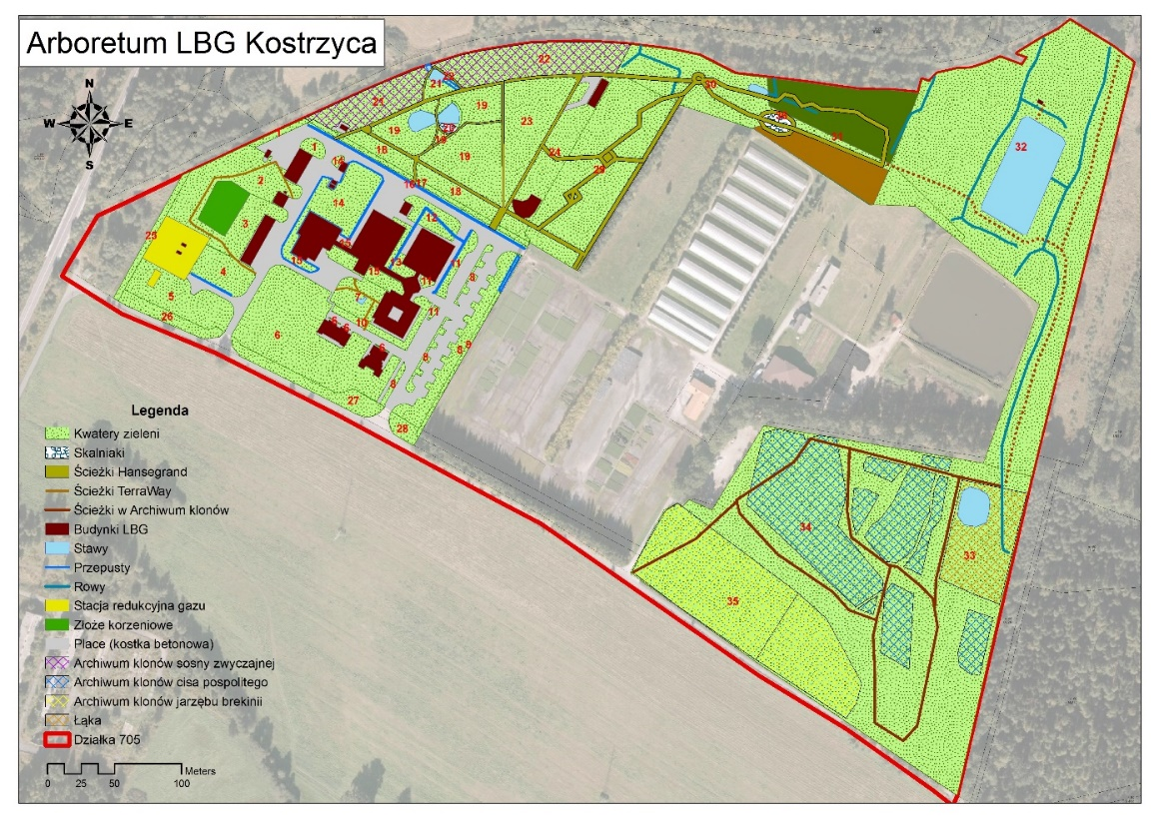

Mapa – zarys ogrodzenia

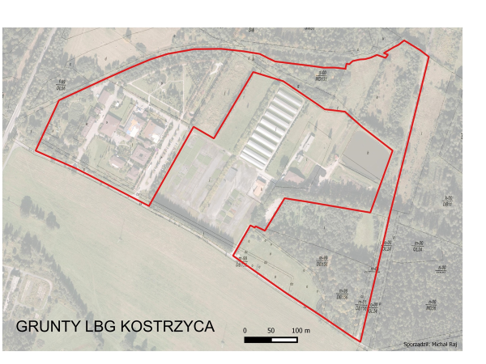
Mapa – wstępne oznaczenie punktów dozorowania na rejestratorze-czytniku zewnętrznym kontroli przejść
